**基于光纤传感技术的巷道围岩监测系统平台**

V1.0

**使**

**用**

**手**

**册**

**二〇二五年3月**

目录

一、系统简介 1

二、 主要功能 2

2.1 数据采集 2

2.2 登录界面 2

2.3系统主界面 3

2.4设备信息管理 4

2.5楼栋信息管理 6

2.6网站管理 7

2.7可视化界面 8

2.8系统退出 11

# 一、系统简介

“基于光纤传感技术的巷道围岩监测系统平台” 是一款服务于矿山巷道安全监测的专业软件系统。该系统基于光纤传感技术，对矿井下巷道围岩状况进行全面、精准的监测与分析。

系统通过将光纤传感器部署于巷道围岩关键位置，实时采集围岩应力、应变、位移等各类物理参数变化数据。借助数据传输网络，传感器所采集的数据快速传输至系统平台。在平台端，运用数据处理算法对传输而来的数据进行挖掘与分析，从而为用户呈现巷道围岩状态信息。

系统具备实时获取传感器状态和设备状态的功能，可保障监测设备运行。用户能够依据时间、监测点等条件，灵活查询历史数据。系统还能依据数据生成曲线图表，辅助用户了解巷道围岩状态变化趋势。另外，系统支持用户根据实际需求更改相关设置，以适配不同矿山环境及监测要求。通过 TCP 连接服务端，系统实现数据的可靠传输与交互，为矿山安全生产提供技术支撑。

# 主要功能

**2.1 数据采集**

数据采集部分，利用TCP连接矿井工控机，获取服务器状态、传感器状态、设备状态。不断自主访问本地设备收集到的数据。采集的数据有光谱信息、波长信息、警告信息、传感器配置信息、模块配置信息、传感器设置信息。

在平台端，运用数据处理算法对传输而来的数据进行挖掘与分析，从而为用户呈现巷道围岩状态信息。用户能够依据时间、监测点等条件，灵活查询历史数据。系统还能依据数据生成曲线图表，辅助用户了解巷道围岩状态变化趋势。另外，系统支持用户根据实际需求更改相关设置，以适配不同矿山环境及监测要求。通过 TCP 连接服务端，系统实现数据的可靠传输与交互，为矿山安全生产提供技术支撑。

## 2. 发2 系统主界面

在windows环境下，在xxxxxx中输入系统地址xxxxxx，进入系统后xxxxxx，填写本人的用户名，选择自己的身份为管理员，输入电话号码和密码后，然后回车确认或按下按钮，如果密码正确，则进入系统；如果密码有误，系统弹出提示框，要求重新输入密码xxxxxx；还有一种情况是帐号xxxxxx填写不正确，系统会提示没有该帐号xxxxxx。

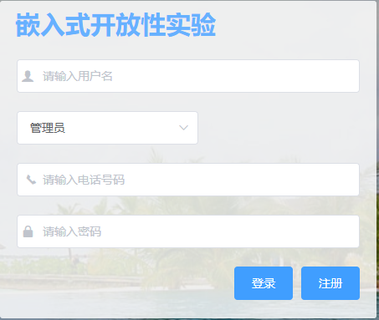

新用户点击按钮进入到xxxxxx页面，输入xxxxxx，填写验证码及密码，最后点击注册即为注册成功xxxxxx。

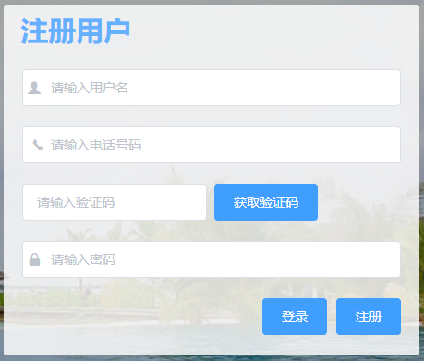

## 2.3系统主界面

登录系统进入系统主界面操作人员xxxxxx后自动进入系统主界面xxxxxx，运行系统软件，操作人员根据操作xxxxxx进行相关操作（见下图）：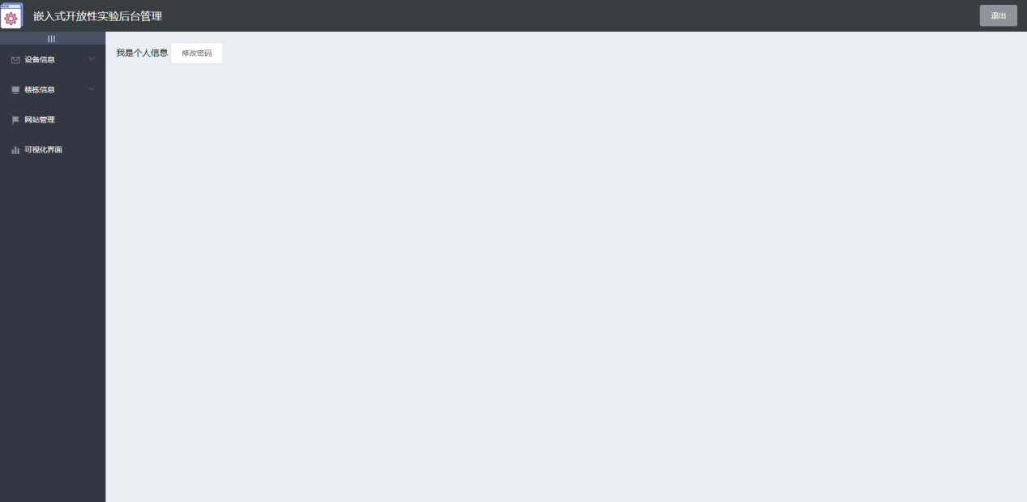

## 2.4设备信息管理

操作人员点击主界面“设备信息”按钮xxxxxx，系统xxxxxx弹出“设备管理”和“交换机”两个xxxxxx，点击“设备管理”进入xxxxxx页面，在此页面点击按钮可以进行xxxxxx操作（见下图）：

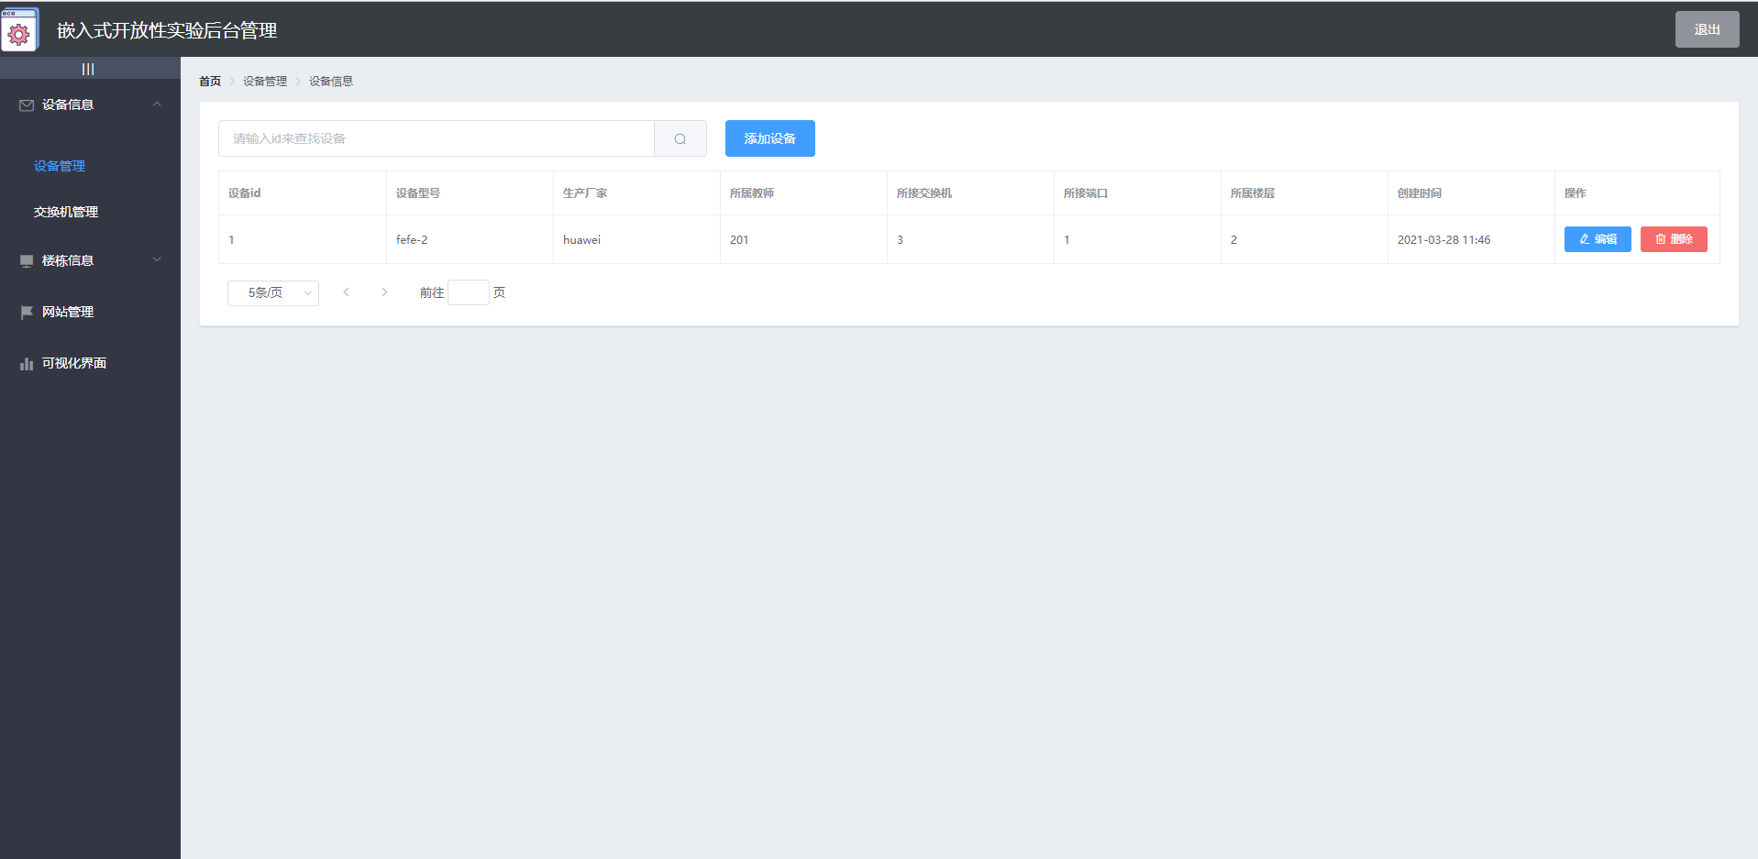

分别输入xxxxxx、生产厂家、xxxxxx、所属交换机、xxxxxx、所属楼层后，点击“确定”按钮即可完成xxxxxx（见下图）：

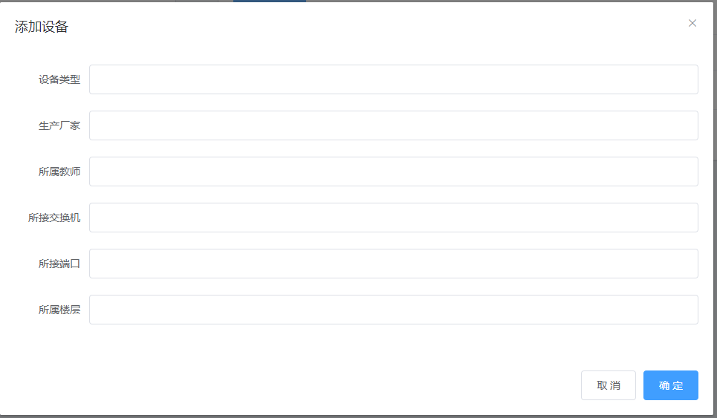

点击“交换机管理”子菜单，可以进入xxxxxx界面，在此界面可以看到所有的交换机的id、型号、xxxxxx、端口数、xxxxxx，也可以对这些xxxxxx设备进行编辑和删除xxxxxx（见下图）：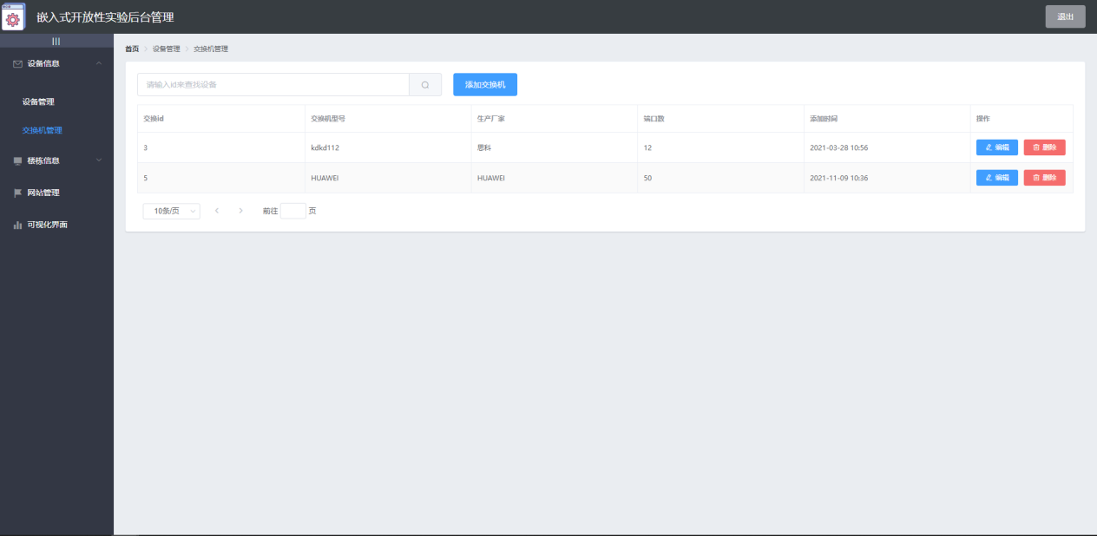

在此页面点击按钮，自动弹出xxxxxx的页面，分别输入xxxxxx、生产厂家、端口数后，点击“确定”按钮即可完成xxxxxx操作（见下图）：

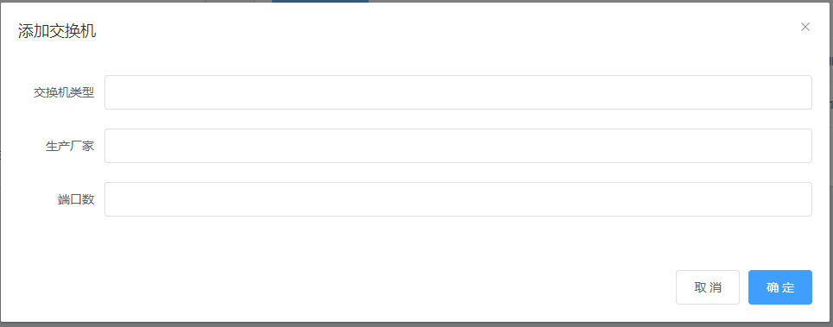

## 2.5楼栋信息管理

操作人员点击主界面“楼栋信息”按钮，系统自动弹出“xxxxxx”和“楼层管理”两个xxxxxx，点击“xxxxxx”进入xxxxxx页面，在此页面可以查看已经添加的楼栋名，也可以对xxxxxx进行xxxxxx操作（见下图）：

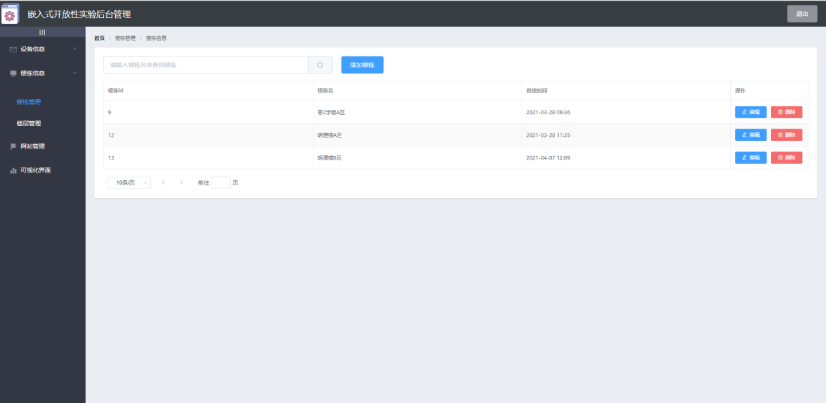

在此页面点击即可自动弹出xxxxxx的页面，在此页面输入楼栋名后，点击“xxxxxx”按钮即可完成xxxxxx操作（见下图）：

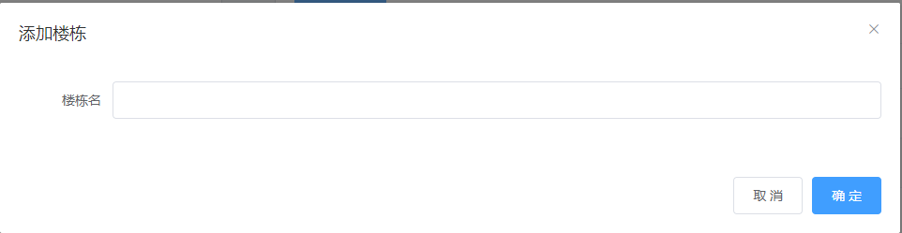

点击“楼层管理”进入xxxxxx页面，在此页面可以查看已经添加的楼层和对应楼栋的id，以及该层设备的数量xxxxxx，也可以对xxxxxx楼层信息进行编辑和删除操作（见下图）：

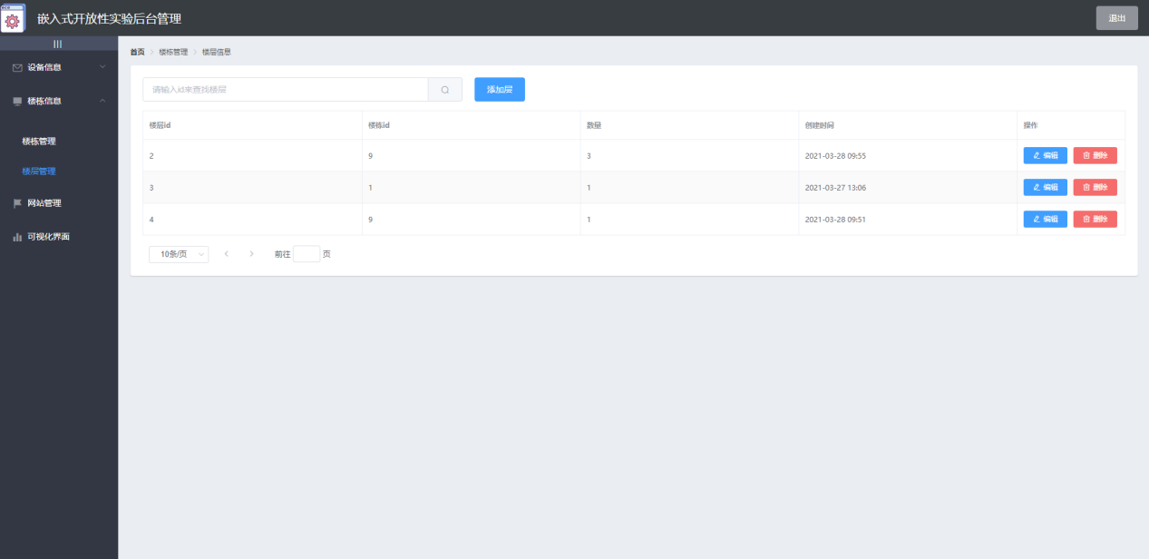

在该页面点击按钮即可弹出添加楼层的页面xxxxxx，分别输入楼层id、楼栋id、数量和时间后，点击“xxxxxx”按钮即可完成xxxxxx操作（见下图）：

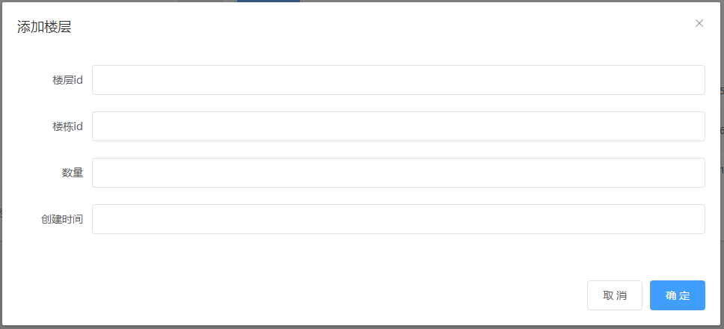

## 2.6网站管理

点击主菜单中“xxxxxx”按钮，即可进入xxxxxx页面，在该页面可以看到所有的网站名、网站链接地址以及创建的时间xxxxxx，xxxxxx也可以对网站进行xxxxxx操作（见下图）：

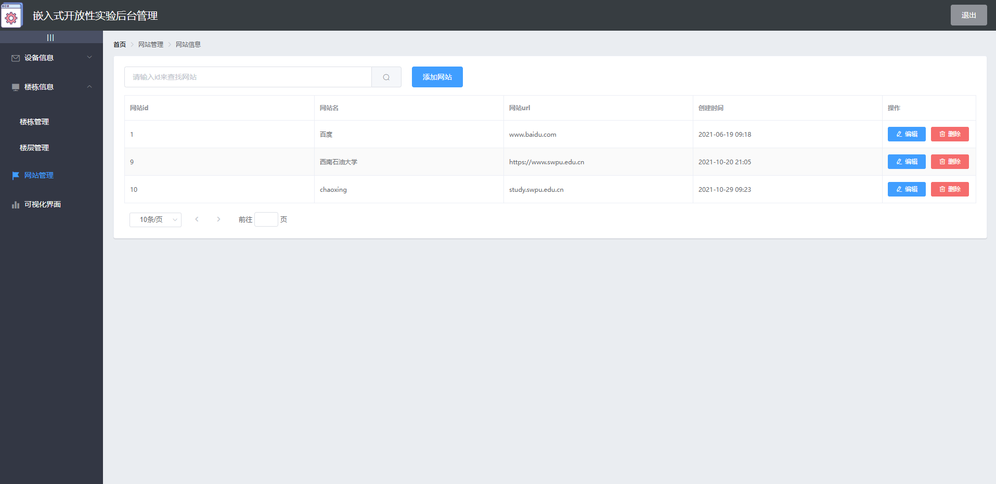

在该页面点击按钮即可弹出添加网站的页面，分别输入网站名和网站链接地址后，点击“确定”按钮即可完成网站添加操作（见下图）：

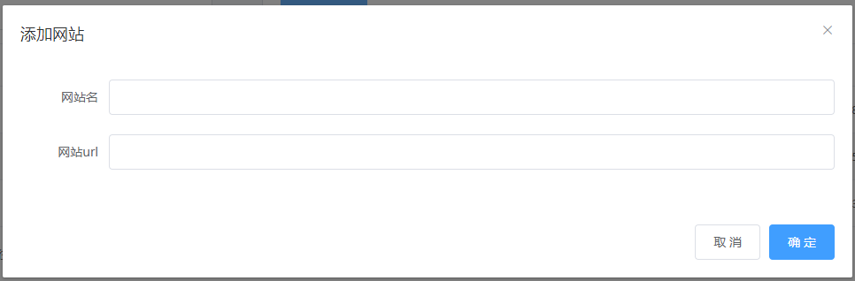

## 2.7可视化界面

点击主菜单中“xxxxxx”按钮后，进入网络质量xxxxxx可视化界面xxxxxx：

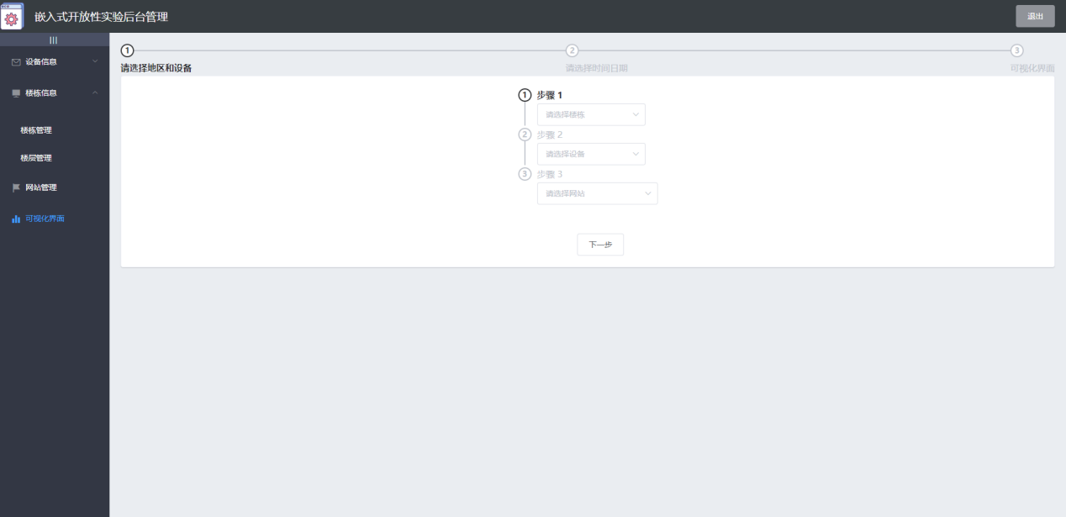

在此界面分别选择对应的楼栋、设备、网站名后，点击“下一步”按钮进入查看界面（见下图）：

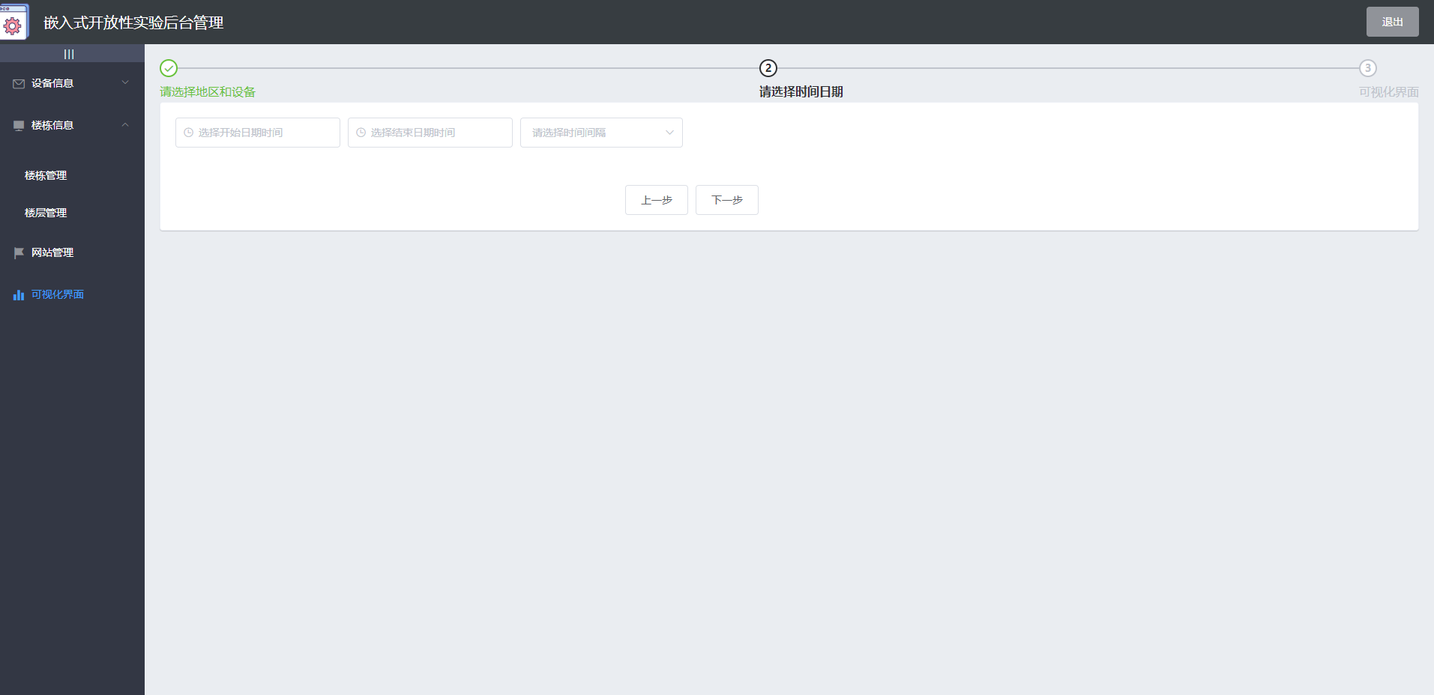

在此界面选择要查看的开始日期、xxxxxx以及xxxxxx，点击“下一步”按钮进入网络质量可视化界面（见下图）：

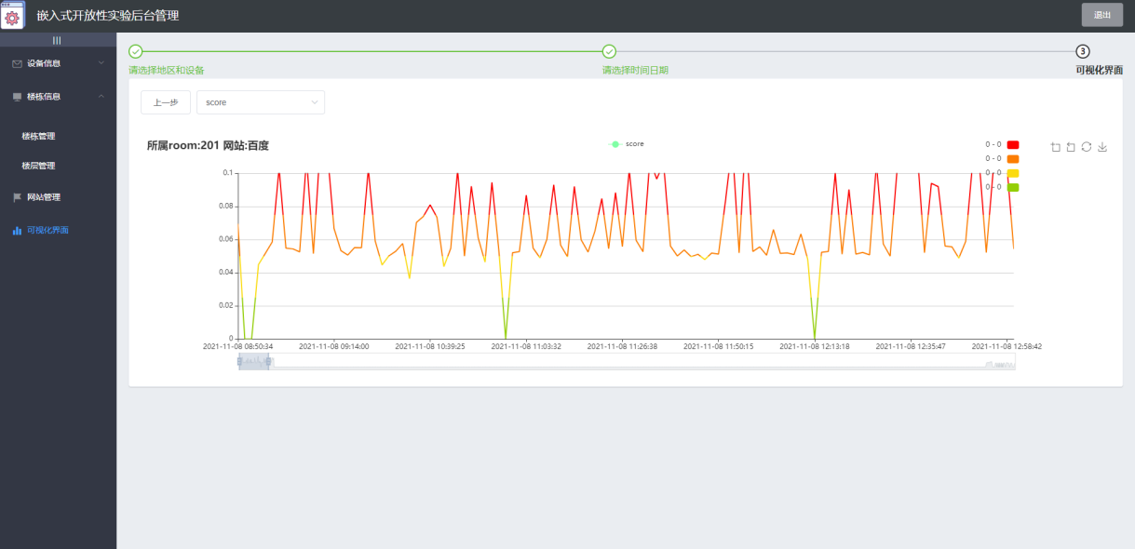

在此页面，鼠标移动到图表中的线上，即可显示出xxxxxx的具体量：

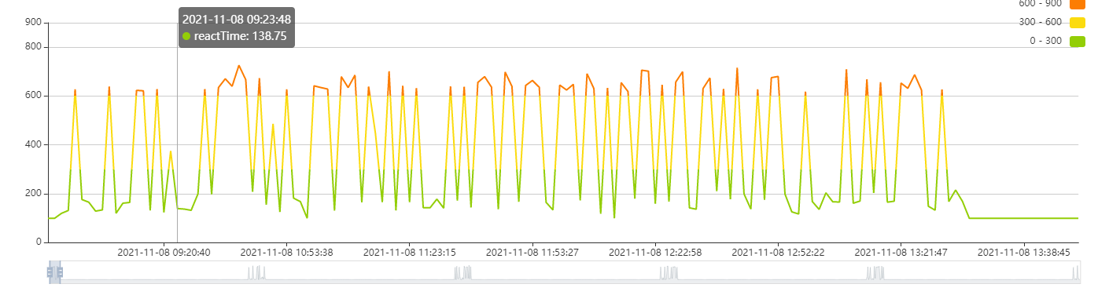

在该页面用户可以通过xxxxxx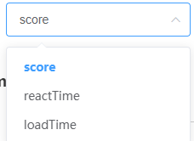选择xxxxxx，具体有scorexxxxxx（网页质量评分）（见下图）：

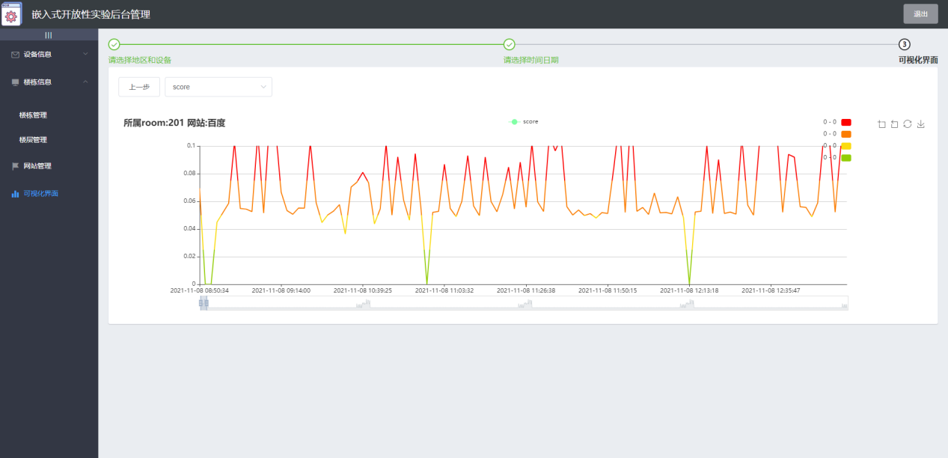

reacTimexxxxxx（网页响应时间）：

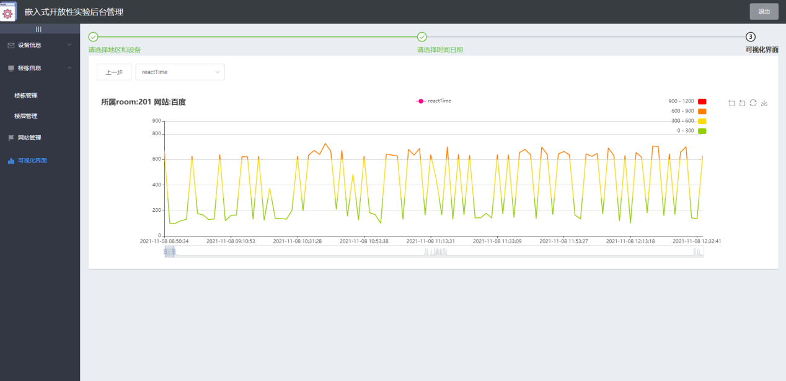

loadTimexxxxxx（网页加载时间）：

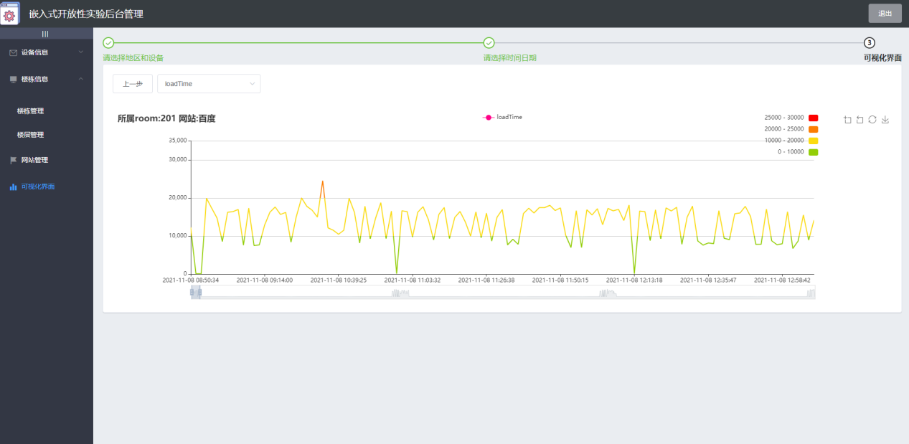

同时在图表的右侧有对应指标的xxxxxx，点击xxxxxx后，可使图表中对应颜色块的所有数据变成灰色，方便查阅xxxxxx指标（见下图）：

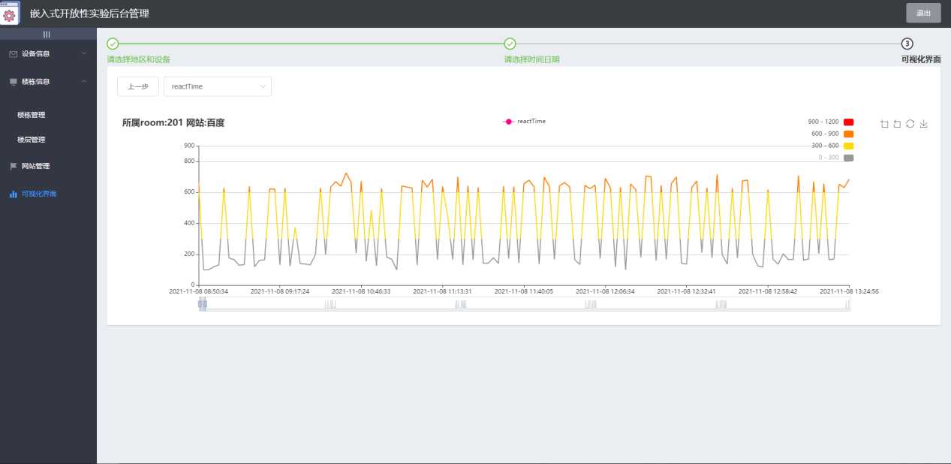

在图表的下方有一滑动块，左右拉动滑动块可以查阅xxxxxx的数据指标；

## 2.8系统退出

点击系统右上角按钮即可退出系统。